ТЕХНИЧЕСКИЙ ПАСПОРТ №_________
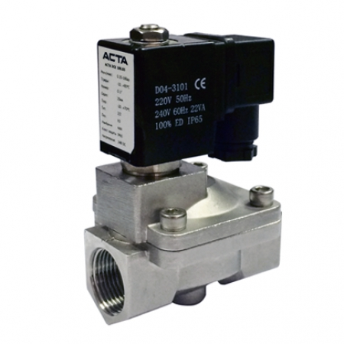 |  |  |  |  |  |  |  | Тип изделия |  |  |  |  |  | Клапан электромагнитный (соленоидный)
 |  |  |  |  |  |  |  | Серия |  |  |  |  |  | ЭСК 600-601
 |  |  |  |  |  |  |  | Товарный знак |  |  |  |  |  | АСТА™
 |  |  |  |  |  |  |  | Наименование
 |  |  |  |  |  |  |  | Предприятие-изготовитель |  |  |  |  |  | ООО «НПО АСТА»
 |  |  |  |  |  |  |  | Адрес изготовителя |  |  |  |  |  | 140202, Московская обл, Воскресенский р-н, Воскресенск г, Коммуна ул, дом № 9, строение 1
 |  |  |  |  |  |  |  | Разрешительная документация |  |  |  |  |  | Декларация соответствия ТР ТС 010/2011 «О безопасности машин и оборудования» № ЕАЭС N RU Д-RU.РА01.В.54486/21. Действительна до «16» марта 2026 г.
- ОБЩИЕ ТЕХНИЧЕСКИЕ ПАРАМЕТРЫ
Область применения |  |  |  |  |  |  |  | Клапаны электромагнитные предназначены для дистанционного и/или автоматического открывания или закрывания потока среды в трубопроводах.
Рабочая среда |  |  |  |  |  |  |  | Воздух, инертные газы, вода, не применяется для агрессивных жидкостей и газов
Номинальный диаметр, DN |  |  |  |  |  |  |  | 3/8” – 2” |  | Максимальное давление |  |  |  |  |  |  |  |  | 2,4 МПа (ЭСК 600), 1,2 МПа (ЭСК 601)
Мин. температура рабочей среды, Tmin |  |  |  |  |  |  |  | -10°С |  | Макс. температура рабочей среды, Tmax |  |  |  |  |  |  |  |  | 80°С
Время открытия |  |  |  |  |  |  |  | 200-1500 мс |  | Время закрытия |  |  |  |  |  |  |  |  | 500-2000 мс
Количество ходов |  |  |  |  |  |  |  | 2/2 |  | Класс защиты |  |  |  |  |  |  |  |  | IP65 (EN 60529) (с разъемом)
Диапазон рабочих давлений |  |  |  |  |  |  |  | 0,05 – 1,6 МПа (для ЭСК 600), 0,05 – 0,8 МПа (для ЭСК 601)
Класс герметичности |  |  |  |  |  |  |  | «А» по ГОСТ 9544-2015
Температура окружающей среды |  |  |  |  |  |  |  | -20...+70°С
Тип управления |  |  |  |  |  |  |  | пилотный
Тип присоединения |  |  |  |  |  |  |  | Внутренняя трубная цилиндрическая резьба G (BSPP / ISO 228–1)
Соединительный разъем |  |  |  |  |  |  |  | DIN 46340-3 полюсные разъемы (DIN 43650), форма А, плоские клеммы (кабель 6-8 мм)
Класс изоляции катушки |  |  |  |  |  |  |  | H (180°C), армированное стекловолокно, пропитка катушки – полиэфирное стекловолокно
Электрическая безопасность |  |  |  |  |  |  |  | IEC 335; EN 60335-1, 60204-1
- СПЕЦИФИКАЦИЯ МАТЕРИАЛОВ |  |  |  |  |  |  |  |  |  |  |  |  | - ГАБАРИТНЫЕ ХАРАКТЕРИСТИКИ
№ | Наименование |  |  |  | Материал |  |  |  |  |  |  |  | 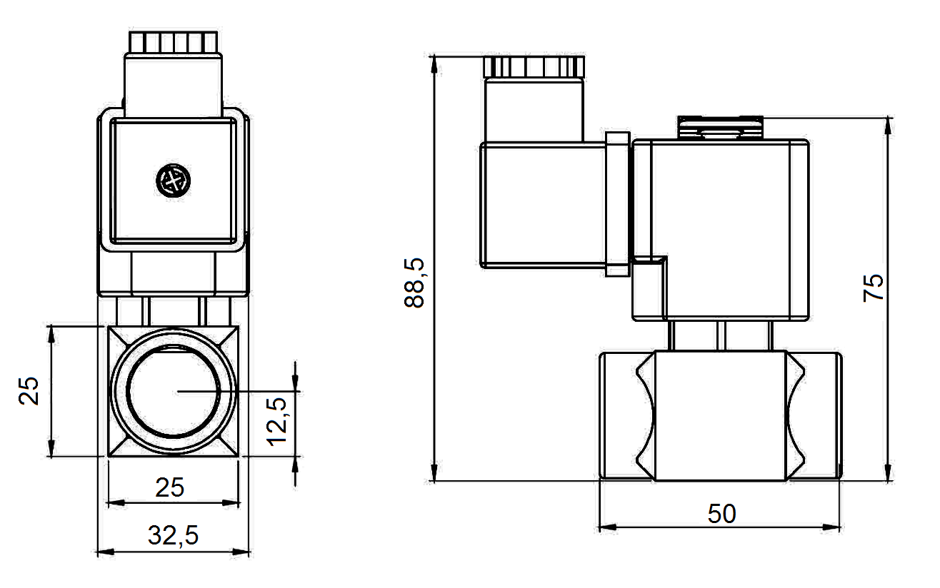
1 | Корпус |  |  |  | Нержавеющая сталь AISI 304
2 | Уплотнение плунжера |  |  |  | NBR
3 | Изолирующая трубка |  |  |  | AISI 430FR и AISI 304 для ЭСК 600; AISI 430FR и AISI 304 или латунь для ЭСК 601
4 | Плунжер |  |  |  | AISI 430FR
5 | Пружины |  |  |  | AISI 302
6 | Экранирующая катушка |  |  |  | Медь
7 | Седло |  |  |  | Нержавеющая сталь
8 | Уплотняющие кольца |  |  |  | NBR
9 | Внутренние части |  |  |  | Нержавеющая сталь
- ТЕХНИЧЕСКИЕ ХАРАКТЕРИСТИКИ
Модель № |  | Положение |  | DN |  | Проходное сечение |  |  | Kv |  |  | Перепад давления |  |  |  |  |  |  |  | t° среды |  |  | Уплотнение |  | Масса
 |  |  |  |  |  |  |  |  |  |  |  | Min (AC) |  |  | Min (DC) | Max (AC) |  | Max (DC) |  | Min. |  | Max.
ЭСК |  |  |  | G |  | мм |  |  | л/м |  | м³/ч | Бар |  |  | Бар | Бар |  | Бар |  | °С |  | °С |  |  | кг
ЭСК 600 .02 |  | НЗ |  | 3/8" |  | 13 |  |  | 65 |  | 3 .90 | 0 .5 |  |  | 0 .5 | 16 |  | 16 |  | 10 |  | 100 | NBR |  | 1 .2
ЭСК 600 .03 |  | НЗ |  | 1/2" |  | 13 |  |  | 65 |  | 3 .90 | 0 .5 |  |  | 0 .5 | 16 |  | 16 |  | 10 |  | 100 | NBR |  | 1 .1
ЭСК 600 .04 |  | НЗ |  | 3/4" |  | 20 |  |  | 108 |  | 6 .50 | 0 .5 |  |  | 0 .5 | 16 |  | 16 |  | 10 |  | 100 | NBR |  | 1 .15
ЭСК 600 .05 |  | НЗ |  | 1" |  | 25 |  |  | 172 |  | 10 .30 | 0 .5 |  |  | 0 .5 | 16 |  | 16 |  | 10 |  | 100 | NBR |  | 1 .3
ЭСК 600 .06 |  | НЗ |  | 11/4" |  | 32 |  |  | 315 |  | 18 .90 | 0 .5 |  |  | 0 .5 | 16 |  | 16 |  | 10 |  | 100 | NBR |  | 3 .6
ЭСК 600 .07 |  | НЗ |  | 11/2" |  | 40 |  |  | 430 |  | 25 .80 | 0 .5 |  |  | 0 .5 | 16 |  | 16 |  | 10 |  | 100 | NBR |  | 3 .5
ЭСК 600 .08 |  | НЗ |  | 2" |  | 50 |  |  | 690 |  | 41 .40 | 0 .5 |  |  | 0 .5 | 16 |  | 16 |  | 10 |  | 100 | NBR |  | 3 .9
ЭСК 601 .02 |  | НО |  | 3/8" |  | 13 |  |  | 65 |  | 3 .90 | 0 .5 |  |  | 0 .5 | 8 |  | 8 |  | 10 |  | 100 | NBR |  | 1 .4
ЭСК 601 .03 |  | НО |  | 1/2" |  | 13 |  |  | 65 |  | 3 .90 | 0 .5 |  |  | 0 .5 | 8 |  | 8 |  | 10 |  | 100 | NBR |  | 1 .3
ЭСК 601 .04 |  | НО |  | 3/4" |  | 20 |  |  | 108 |  | 6 .50 | 0 .5 |  |  | 0 .5 | 8 |  | 8 |  | 10 |  | 100 | NBR |  | 1 .35
ЭСК 601 .05 |  | НО |  | 1" |  | 25 |  |  | 172 |  | 10 .30 | 0 .5 |  |  | 0 .5 | 8 |  | 8 |  | 10 |  | 100 | NBR |  | 1 .5
ЭСК 601 .06 |  | НО |  | 11/4" |  | 32 |  |  | 315 |  | 18 .90 | 0 .5 |  |  | 0 .5 | 8 |  | 8 |  | 10 |  | 100 | NBR |  | 3 .8
ЭСК 601 .07 |  | НО |  | 11/2" |  | 40 |  |  | 430 |  | 25 .80 | 0 .5 |  |  | 0 .5 | 8 |  | 8 |  | 10 |  | 100 | NBR |  | 2 .7
ЭСК 601 .08 |  | НО |  | 2" |  | 50 |  |  | 690 |  | 41 .40 | 0 .5 |  |  | 0 .5 | 8 |  | 8 |  | 10 |  | 100 | NBR |  | 4 .1
ПОТРЕБЛЯЕМАЯ МОЩНОСТЬ
Переменный ток (АС) |  |  |  |  |  |  |  |  |  |  |  |  |  | Постоянный ток (DC)
Серия /Маркировка |  |  | Напряжение |  |  |  | Перемещение (ВА) |  |  |  | Удержание(ВА) |  |  | Серия /Маркировка |  |  | Напряжение |  |  |  | Холодн. (Вт) |  |  | Горяч. (Вт)
ЭКО 10.AC.012 |  |  | 12В |  |  |  | 30 |  |  |  | 18 |  |  | ЭКО 10.DC.012 |  |  | 12В |  |  |  | 16 |  |  | 12
ЭКО 10.AC.024 |  |  | 24В |  |  |  | 30 |  |  |  | 18 |  |  | ЭКО 10.DC.024 |  |  | 24В |  |  |  | 16 |  |  | 12
ЭКО 10.AC.048 |  |  | 48В |  |  |  | 30 |  |  |  | 18 |  |  | ЭКО 10.DC.048 |  |  | 48В |  |  |  | 16 |  |  | 12
ЭКО 10.AC.110 |  |  | 110В |  |  |  | 30 |  |  |  | 18 |  |  | ЭКО 10.DC.110 |  |  | 110В |  |  |  | 16 |  |  | 12
ЭКО 10.AC.230 |  |  | 230В |  |  |  | 30 |  |  |  | 18 |  |  | ЭКО 10.DC.230 |  |  | 230В |  |  |  | 16 |  |  | 12

- ГАРАНТИЙНЫЕ ОБЯЗАТЕЛЬСТВА
Изготовитель гарантирует нормальную работу оборудования при условии соблюдения правил транспортировки, хранения, монтажа и эксплуатации, указанных в настоящем паспорте. Гарантийный срок составляет 24 месяцев с момента продажи. Расчетный срок службы оборудования составляет не менее 5 лет, при условии его эксплуатации в соответствии с правилами и рекомендациями настоящего документа, при отсутствии длительных пиковых нагрузок и других негативных факторов. Гарантия изготовителя не покрывает ущерб, причиненным дефектным оборудованием, затраты, связанные с его заменой, убытки и недополученную прибыль, а также иные косвенные расходы
- СВИДЕТЕЛЬСТВО О ПРИЕМКЕ
Оборудование произведено в соответствии с требованиями ТУ 28.14.13-003-30306475-2015, ГОСТ Р 53672-2009 и признано годным к эксплуатации. Клапаны соленоидные АСТА™ успешно прошли программу приемо-сдаточных испытаний, включающую, в частности: а) гидравлические испытания на прочность и герметичность (испытания водой при давлении 1,5 х РN); б) визуально-измерительный контроль и контроль комплектности.

ИНСТРУКЦИЯ ПО ЭКСПЛУАТАЦИИ
- МОНТАЖ И ВВОД В ЭКСПЛУАТАЦИЮ
Клапаны соленоидные должны устанавливаться квалифицированным персоналом, имеющим соответствующие знания, опыт работы и допуск к работе по монтажу инженерных систем, работающих под давлением и напряжением.
Внимание!
- Изготовитель не несет ответственности за неисправности, возникшие из-за неправильного монтажа оборудования неквалифицированными специалистами.
- Перед началом технического обслуживания, ремонта и демонтажа клапана убедитесь, что оборудование не находится под давлением и напряжением.
- Ремонт и демонтаж клапана должен производиться при комнатной температуре среды и использовании необходимых средств защиты.
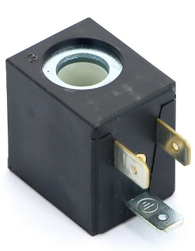
  - Перед вводом в эксплуатацию необходимо убедиться:
- в отсутствии повреждений оборудования при транспортировке и хранении;
- соответствии оборудования параметрам системы;
- в отсутствии посторонних предметов во внутренней полости клапана;
  - Возможна установка в любом положении, но наиболее оптимально – катушкой вверх.
  - Катушка имеет три кабельных ввода (земля, 0, 1).
  - В месте монтажа оборудование не должно испытывать нагрузок от трубопровода (при изгибе, сжатии, растяжении, кручении, перекосах, вибрации, неравномерности затяжки крепежа и т.д.).
  - Наличие в трубопроводе даже небольшого количества твердых включений в рабочей среде может стать причиной выхода из строя клапана. Поэтому перед клапаном необходимо устанавливать фильтр сетчатый.
  - Оборудование должно размещаться в местах, доступных для удобного и безопасного его обслуживания и ремонта.
  - Во время ввода и в период эксплуатации необходимо предотвращать изменения температуры и/или давления вне рабочего диапазона.
- ТЕХНИЧЕСКОЕ ОБСЛУЖИВАНИЕ И РЕМОНТ
  - Обслуживание клапана производить только в случае необходимости. Периодическую проверку соленоидного клапана производить не реже чем раз в месяц.
  - Замена катушки производится при отключенном питании, но возможна без демонтажа клапана с трубопровода (независимо AC, DC).
  - При повторном монтаже клапана необходимо обязательно провести гидравлические испытания на герметичность водой, при давлении 1,5хPN и температуре воды не выше 20°С.
- ТРАНСПОРТИРОВКА, ХРАНЕНИЕ И УТИЛИЗАЦИЯ
  - Транспортировка оборудования должна осуществляться в соответствии с требованиями ГОСТ Р 52630 раздел 10, при температуре от -20°С до +65°С.
  - Оборудование транспортируют всеми видами транспорта в соответствии с правилами перевозок.
  - При перевозке клапаны должны быть надежно закреплены в грузовом отсеке транспортного средства во избежание повреждения катушек.
  - Оборудование должно храниться в отапливаемых помещениях, в упаковке завода-изготовителя по условиям хранения ГОСТ 15150, разделы 6-8.
  - Хранение и транспортировка оборудования запрещается в условиях избыточной влажности.
  - Оборудование не содержит драгоценных металлов, вредных веществ и компонентов, и подлежит утилизации по окончании срока службы.
- ИНФОРМАЦИЯ О ПРОДАЖЕ / ВВОДЕ В ЭКСПЛУАТАЦИЮ
Наименование компании-изготовителя | ООО «НПО АСТА» | Наименование эксплуатирующей организации
Дата продажи |  | Дата ввода в эксплуатацию
Количество, шт. |  | Количество, шт.
ФИО / Подпись |  | ФИО / Подпись
 | МП |  | МП

